九江学院夏启国等2人赴乌克兰、白俄罗斯
参加江西省高校教育展出访报告
为加强与“一带一路”沿线国家的教育合作交流，拓宽江西高校国际化的视野，讲好江西高校国际化的故事，2019年12月7日至13日，江西省组织了25所高校到乌克兰、白俄罗斯进行高校教育展，与当地教育部门、相关高校进行交流洽谈、签约合作。九江学院作为25所高校之一，由夏启国副校长带领招生与就业处处长肖国丰全程参加了该活动，并取得了明显成效。
在乌克兰期间，我校随团参观了乌克兰国立航天大学、乌克兰基辅国立大学；参加了在敖德萨州组织的教育展，并作为本科高校代表在教育展上作了主题发言，与乌克兰敖德萨国立理工大学进行了合作签约。乌克兰敖德萨国立理工大学是乌克兰最著名的研究型大学之一，该校成立于1918年，师资力量雄厚，科研实力强。九江学院将和乌克兰敖德萨国立理工大学在2020年初启动合作申请机械与设计制造专业合作办学项目；两校还将启动机械材料实验室建设合作项目，商定两校科研合作项目；启动师生交流交换项目。两校下一步将紧密围绕“一带一路”倡议，以开放、包容、共商、共建和共享的理念开展国际学术交流与合作，双方进一步探讨全方位、多领域的深入合作，服务学科建设与区域经济，在新材料、新能源、生态绿色产业等领域探索合作研究，实现合作共赢。（对方联系人信息 姓名：Vadim SAMATYLA；职务：国际处处长；邮箱：vadsam@tut.by；电话：（375）29 7546224。）
在白俄罗斯期间，夏启国副校长一行应邀赴坐落于白俄罗斯的首都明斯克市市中心的白俄罗斯国立文化艺术大学交流参观，举行了签约仪式，并互赠了礼物。白俄罗斯国立文化大学是 1975 年在原明斯克文化学院的基础上成立的，大学的目标是为白俄罗斯或其他国家在文化艺术领域培养优秀的专业人才，在白俄罗斯乃至欧洲都有较高知名度。九江学院和白俄罗斯国立文化艺术大学的合作交流已近5年，九江学院艺术学院已先后有近20名学生在这所学校获得硕士学位，还有两位学生正在继续攻读博士学位，目前该校有一位毕业生在九江学院任教。该校第一副校长什帕罗·斯韦特兰娜·列昂捷夫娜、国际关系主任萨玛亚·瓦迪姆·理查多维奇一行热情接待了夏副校长一行。该校已与中国18所高校签约合作，如四川大学、华侨大学、云南艺术学院等，九江学院是该校在我国的第19所、也是江西目前唯一一所签约合作高校。在交流中，九江学院夏启国副校长说，在中国，“19”是个吉利的数字，寓意“要天长地久”，预示两校的合作前景光明。校方还盛情邀请九江学院代表团一行到留学生课堂，聆听了由白俄罗斯导师指挥和钢琴伴奏、约50名中国留学生组成的合唱团的精彩合唱，曲目分别是《我和我的祖国》、《游击队之歌》、《大鱼》。九江学院将和白俄罗斯国立文化艺术大学合作，开设白俄罗斯国立文化艺术大学留学直通车项目，九江学院在校本科生将在第七、八学期在学校学习有关语言文化及研究生预科课程，本科毕业后赴白俄罗斯国立文化艺术大学继续学习，获得艺术类硕士学位。九江学院还将推荐中青年教师受聘为白俄罗斯国立文化艺术大学硕士生导师。2020年下半年两校还将推动师生短期交流项目，学生在暑假互访，促进人文艺术交流。（对方联系人信息 姓名：Kristina Myronenko；职务：国际处处长；邮箱：mks@opu.ua； 电话：（380）487058439）。在维捷布斯特州，我校还参加了在那里举行的江西高校教育展，与有关高校进行了友好接触和交流，大力宣传推介了我校的办学情况及办学实力。
这次出访，有以下体会：
一是拓展了国际化视野。我们尽管也到过一些国家和地区，但首次踏上东欧的土地，深入了解了东欧的文化和历史，增长了见识，拓宽了视野。
二是“一带一路”给教育国际化带来了更多机会。学校尽管在国际化工作上取得了一些成绩，但随着“一带一路”的实施，在东欧地区也有广阔的舞台和前景。
三是文化多元才是世界精彩之所在。我们所到的这两个国家，有共同的历史境遇，也各有不同的发展途径。每个国家、每个民族都应尊重自己的历史，求同存异，相互借鉴，共同发展。“各美其美，美人之美，美美与共，天下大同”！
四是为祖国的发展深感自豪。在出访中，我们得知这两个国家有越来越多的人员喜欢中国，学习中国语言。在白俄罗斯国立文化艺术大学交流中，校方还盛情邀请九江学院代表团一行到留学生课堂，聆听了由白俄罗斯导师指挥和钢琴伴奏、约50名中国留学生组成的合唱团的精彩合唱，曲目分别是《我和我的祖国》、《游击队之歌》、《大鱼》。当悠扬熟悉的旋律奏响时，当时而激扬高亢、时而婉转柔美的歌声唱响时，在异国他乡的我们，心中无限感慨，眼眶充盈泪花……为奋进中的江西高等教育点赞，为人文江西喝彩，为伟大祖国自豪！

九江学院
2019年12月20日

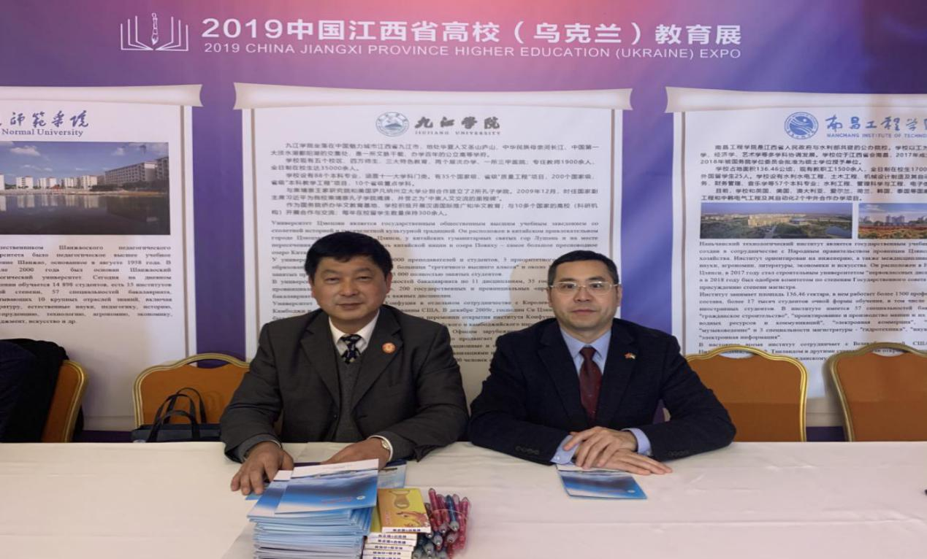
附：访问照片
在乌克兰敖德萨州举办的教育展九江学院展台

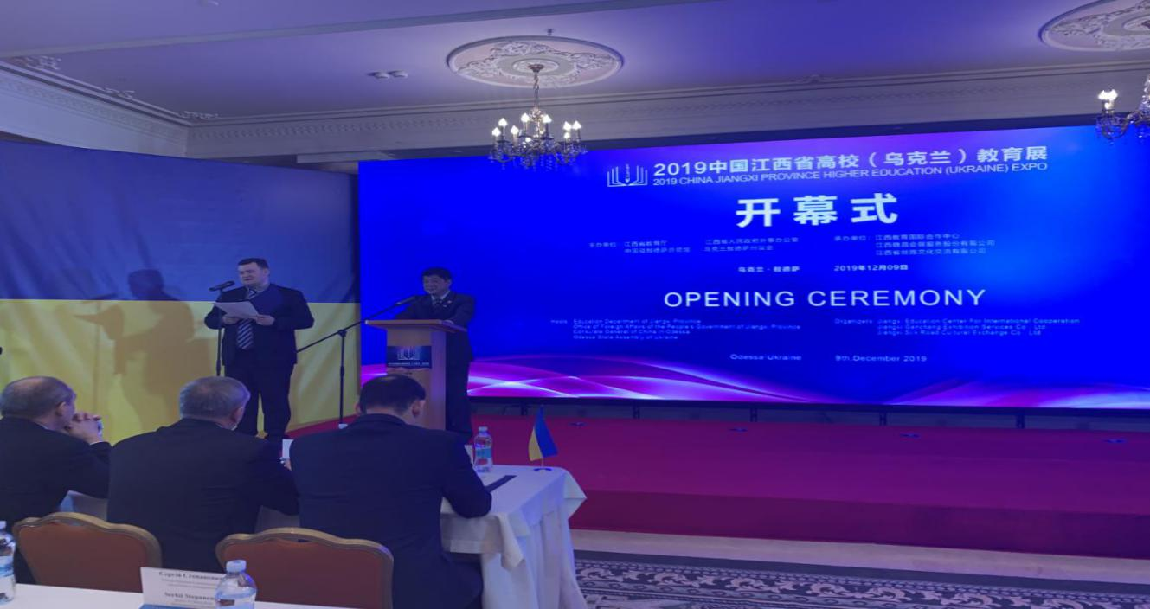
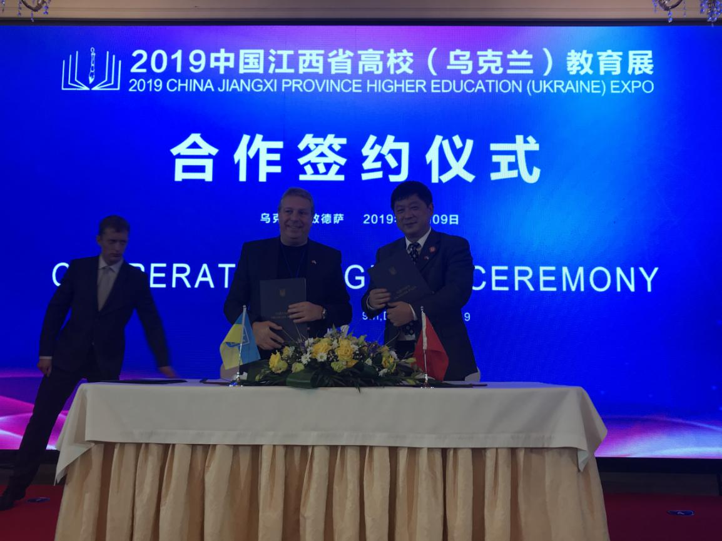
在乌克兰敖德萨教育展上夏启国副校长致辞
与敖德萨国立理工大学签约

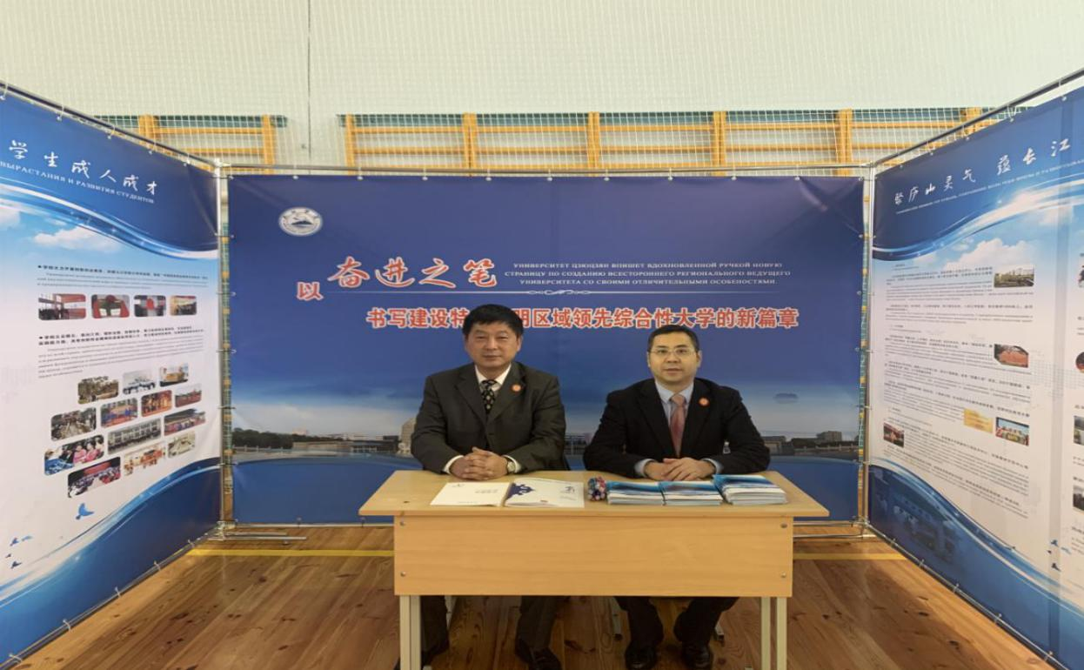
白俄罗斯教育展九江学院展台
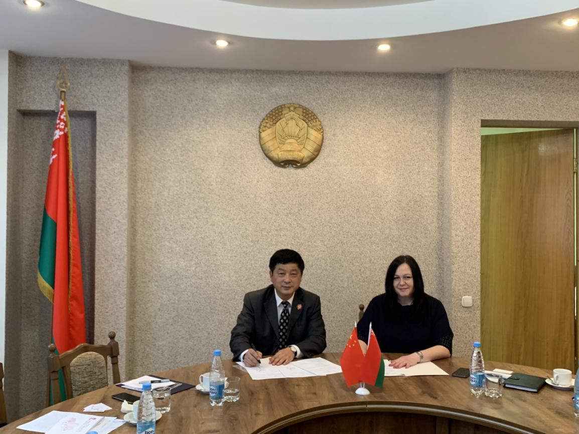
与白俄罗斯国立文化艺术大学签约

